TJA 7.b – ČET 21. 5.

- Preglej vaje DZ 114+115/25-27.
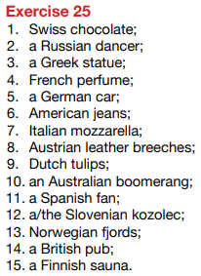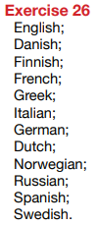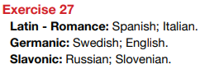

- Preglej in dopolni tabelo v zvezku.
COUNTRY | NATIONALITY | LANGUAGE
Argentina | Argentinian | Spanish
Brazil | Brazilian | Portuguese
South Korea | South Korean | Korean
India | Indian | Hindi, English (and many more)
Indonesia | Indonesian | Indonesian
Japan | Japanese | Japanese
Mexico | Mexican | Spanish
Portugal | Portuguese | Portuguese
Saudi Arabia | Saudi Arabian | Arabic
Scotland | Scottish | English (also Scots and Scottish Gaelic)
South Africa | South African | 11 official languages  (10 local languages + English)
Turkey | Turkish | Turkish

- Vsaka dežela ima kakšno znamenitost, poznan izdelek, dogodek, ipd. Poskusi (kar na pamet) povezati slike v vaji U 112/6a in države (napisane na dnu strani, A-T).

- Sedaj pa tukaj spodaj preveri, koliko si jih razvrstil pravilno
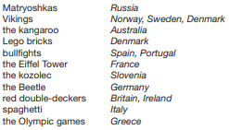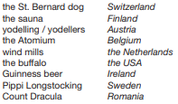

- V zvezek napiši naslov What is typical of this country? (Kaj je značilno za to državo?) in današnji datum.

Prepiši spodnje stavke:

- Where does spaghetti come from? – Spaghetti comes from Italy.
- What is typical of Italy? – Spaghetti is typical of Italy.
- What is the origin of spaghetti? – Spaghetti is Italian in origin.
- Which is the land of spaghetti? – Italy is the land of spaghetti.

- Zapiši stavke za vsako sliko iz vaje U 112/6a (samo odgovore, brez vprašanj).

Da ne bo dolgčas, menjaj obliko stavkov napisal boš 20 stavkov, od tega:
- prvih 5 na način A (… comes from …),
- naslednjih 5 kot jih kaže primer B (… is typical of …),
- potem 5 tako kot v odgovoru C (… is … in origin.),
- in še zadnjih 5 tako kot je odgovor pri primeru D (… is the land of …).

- Reši vaji DZ 116+117/29+31.

